Тема: «Что нам необходимо для сохранения здоровья в домашних условиях»
Выполнила: Воспитатель МАДОУ 62 к 2 Курманова Э. И.

Цель: формирование у дошкольников потребности в здоровом образе жизни, понимания изначальности и необходимости здоровья, обучение способам его сохранения и укрепления.
Задачи:
- создание благоприятных условий для формирования у дошкольников ценностного отношения к ЗОЖ в домашних условиях, как к одному из главных путей в достижении успеха;
- воспитание активной жизненной позиции, ответственное отношение к своему здоровью;
- сохранение и укрепление физического здоровья детей;
Ожидаемый результат:
повышение мотивации здорового образа жизни, формирование индивидуального способа физического самосовершенствования;
снижение показателей уровня заболеваемости среди дошкольников.
Объектом нашей работы является формирование у дошкольников потребности в здоровом образе жизни.
Ключевые понятия: здоровье, здоровый образ жизни, двигательная активность
Здоровый образ жизни – образ жизни человека, направленный на профилактику болезней и укрепление здоровья.
Что же входит в само понятие здоровый образ жизни? Понятие «здоровый образ жизни» входят следующие компоненты:
- правильное питание;
- двигательный режим;
- гигиена;
- проветривание комнаты.

Правильное питание
Правильное питание – наличие в меню всех необходимых питательных веществ. Правильное питание – это сбалансированное питание с поступлением всех необходимых веществ, углеводов и клетчатки, нужного количества витаминов, минеральных веществ и микроэлементов. Правильное питание – это ограничение поступления вредных веществ.
Начать ограничивать себя нужно от более вредного к менее вредному.
Основные принципы правильного питания:
- Энергетическая ценность пищи должна соответствовать энергетическим затратам организма.
- Сбалансированность рациона, т.е. соответствие химического состава пищевых веществ физиологическим потребностям организма.
- Режим.
Правильный режим питания:
- Прием пищи в одно и тоже время.
- 4-5 разовое питание.
- Интервалы в приеме пищи должны составлять не менее 3-х и не более 5 часов.
- Интервал между ужином и началом сна должен составлять 3-4 часа.

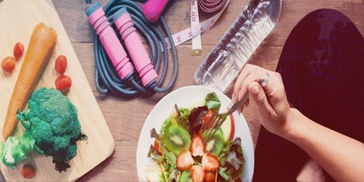
В самоизоляции в период карантина, дети группы « Солнышко», совместно с родителями, активно соблюдают здоровый образ жизни в домашних условиях.
Чтоб здоровье сохранить,
Организм свой укрепить,
Знает вся моя семья
Должен быть режим у дня.
По утрам ты закаляйся,
Водой холодной обливайся.
Будешь ты всегда здоров.
Тут не нужно лишних слов.
Если будешь унывать,
Плакать, ныть, скучать, страдать,
Можешь даже очень быстро
Ты здоровье потерять.

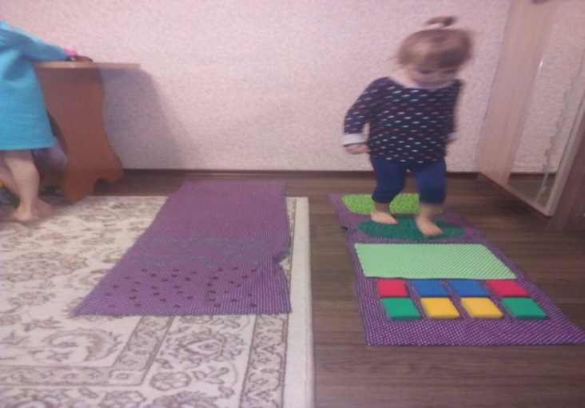
Мы идем, мы идем,
По дорожке мы идем,
Мы идем, мы идем,
Звонко песенку поем:
Ля – ля – ля!
Через горы мы шагаем,
Ноги выше поднимаем.
Все равно вперед идем,
Смело песенку поем:
Тра – та – та!
А теперь на цыпочки встали,
Очень быстро побежали.
Мчимся с горки, не молчим,
А задорно так кричим: Ух!

А еще наши детки любят рисовать
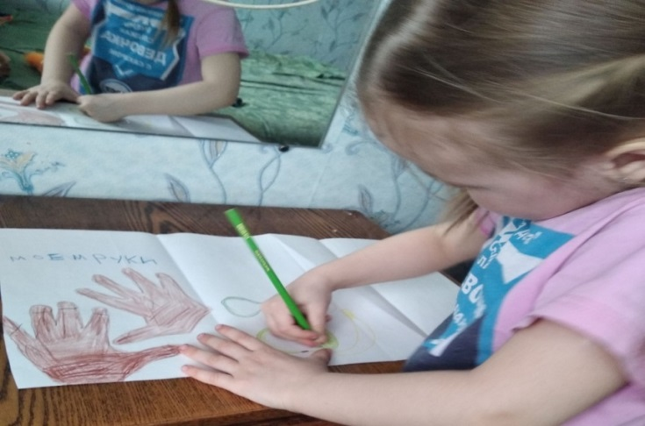

Руки с мылом надо мыть,
Чтоб здоровенькими быть.
Чтоб микробам жизнь не дать,
Руки в рот не надо брать.

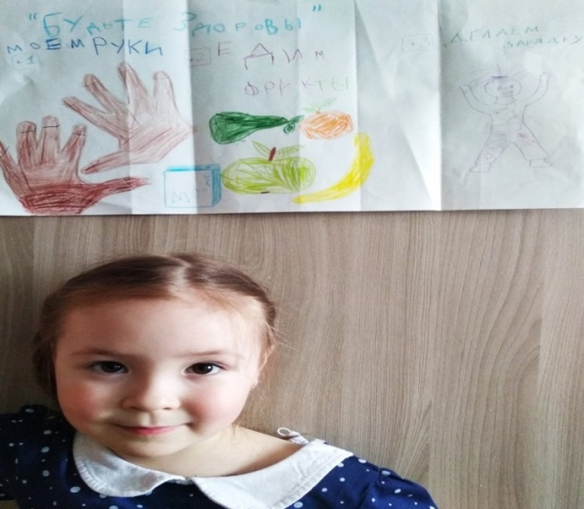
Вот такой замечательный рисунок нарисовала. Передает всем большой привет и желает крепкого здоровья!!!
Что бы было,
Что бы было,
Если б
Не было бы мыла,
Таня грязной бы ходила!
И на ней бы,
Как на грядке,
Рыли землю
Поросятки!

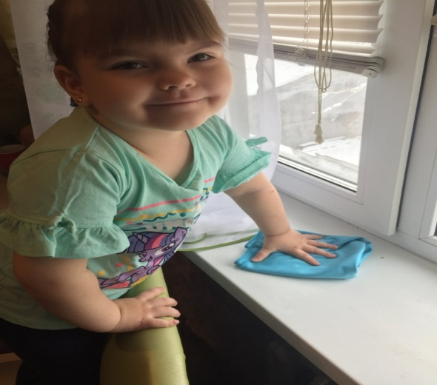
Чтобы не было микробов,
В чистоте должны все жить.
Чтобы не было болезней,
Верить в силы, не грустить.

А также для укрепления нашего здоровья, нам необходимо проветривание в комнате.
Вот детки группы солнышко, сохраняют здоровье в домашних условиях в период самоизоляции.

Список используемой литературы
- Артемьева, Т. Вне зависимости / Т. Артемьева // Будь здоров. – 2010. – № 2. – С. 64-71. О алкогольной и наркотической зависимости, лечение.
- Артемьева, Т. Система Амосова / Т. Артемьева // Будь здоров. – 2010. – № 1. – С. 32-39. О системе оздоровления.
- Васильева, Д. Вредным привычкам места нет / Д. Васильева // Пока не поздно. – 2010. – № 11. – С. 3.
- Веч, Г. «Защитить сердцем» / Г. Веч // НаркоНет. – 2010. – № 6. – С. 48-49. Профилактика наркомании.
- Генеральная уборка организма // Будь здоров. – 2010. – № 2. – С. 20-24. Очищение организма

